Филиппова П.В. 231-352
ОТЧЕТ 02.03.2026
Задача 1
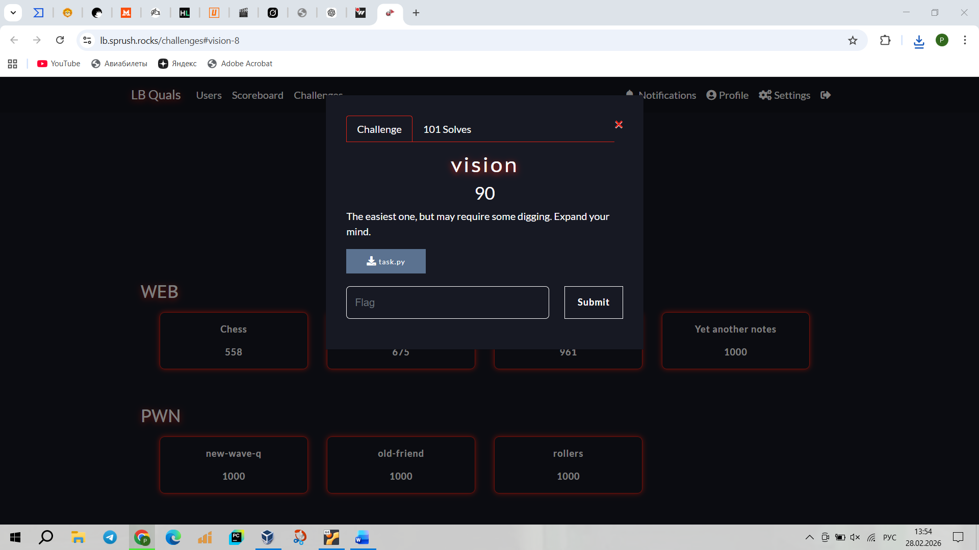
Нам дан скрипт с base64:
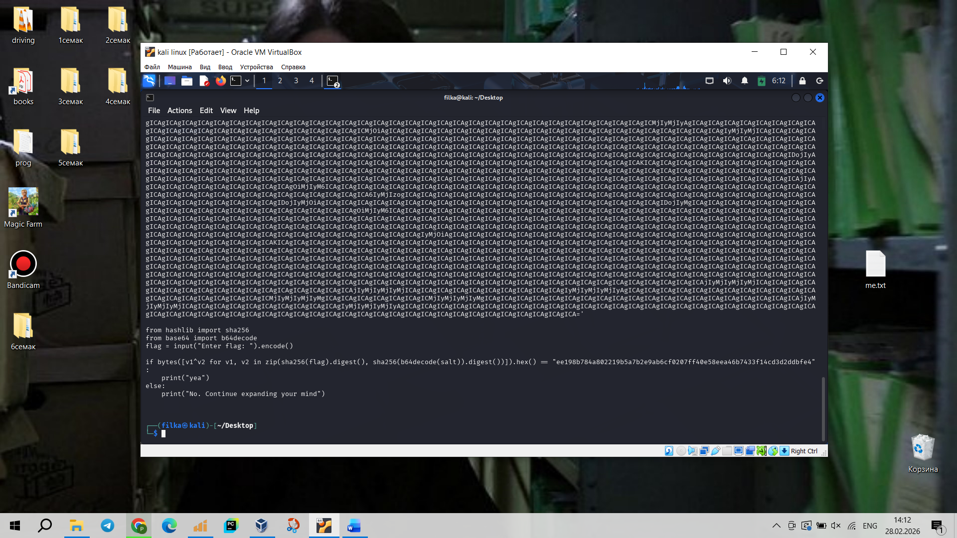
Вся декодированная строка – это Base64-кодированная ASCII-картинка, состоящая в основном из пробелов и решеток:
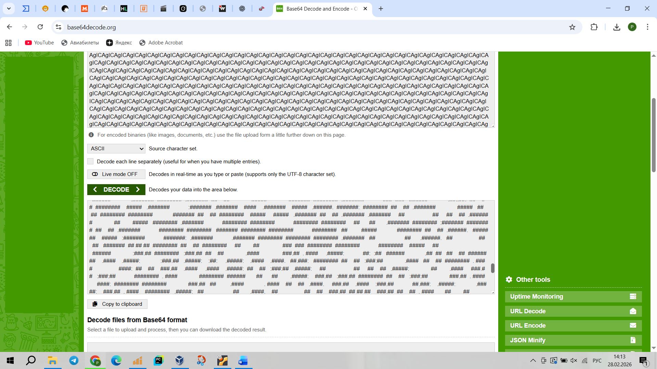
Как не меняя размер отображения «картинки» в командной строке, все равно ничего непонятно, и нам помогла команда less -S out.txt – это просмотрщик файла без переноса длинных строк:
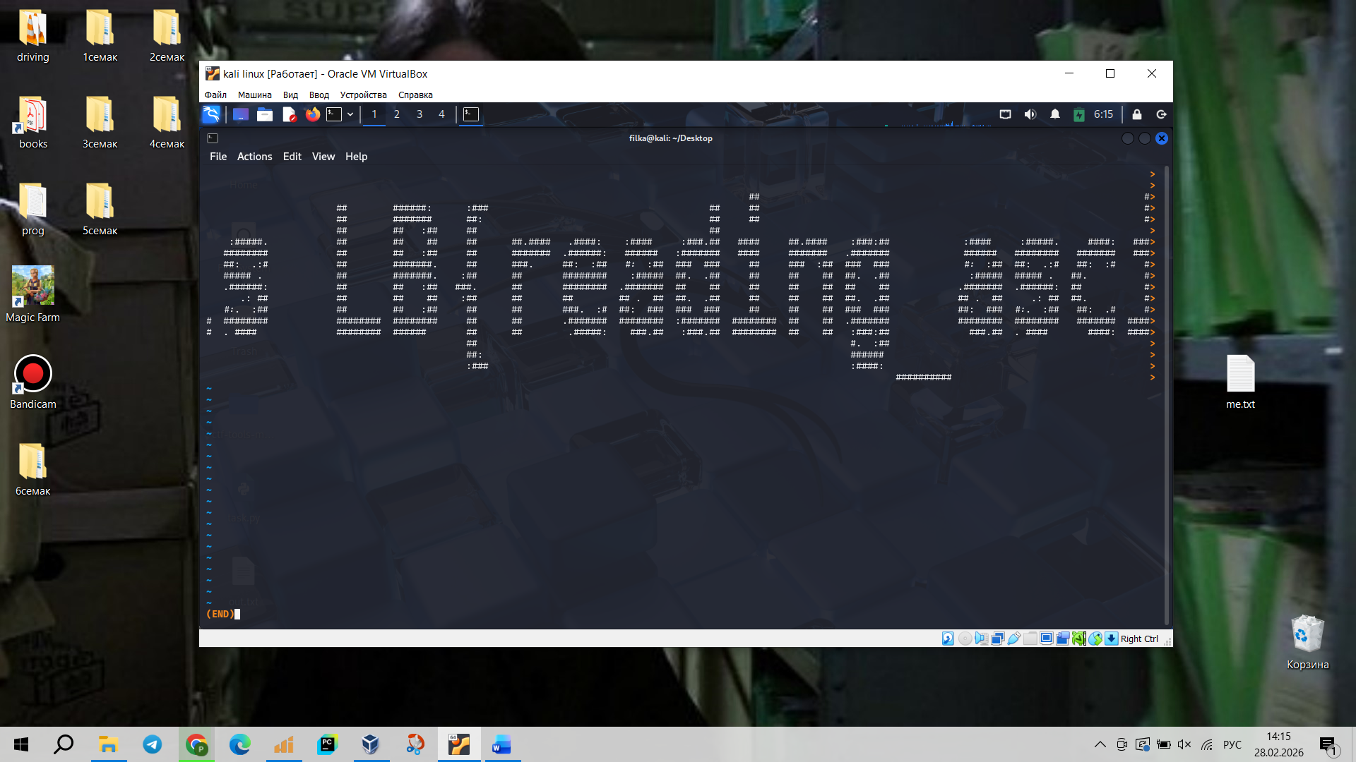
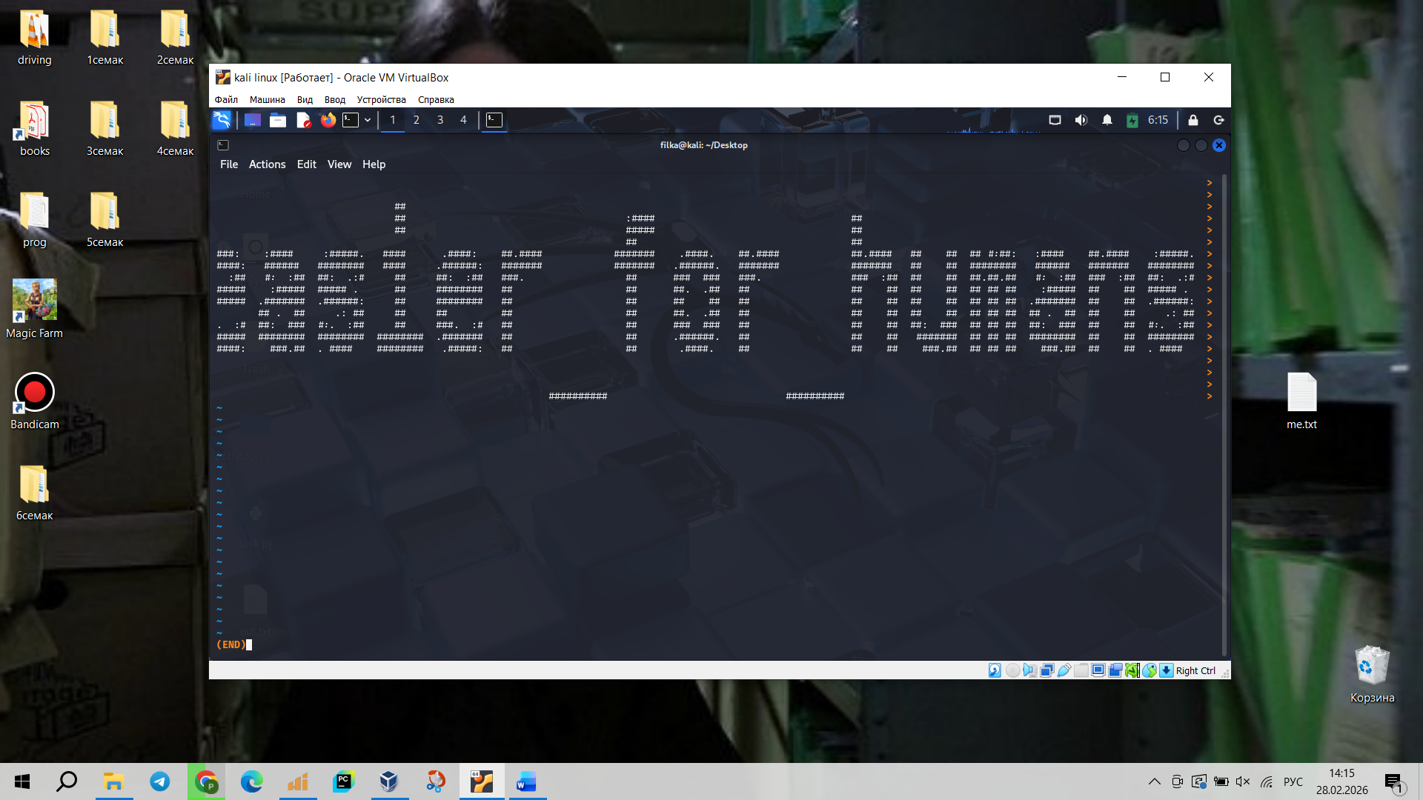
Получается LB{reading_ascii_art_should_be_easier_for_humans}.

Задача 2
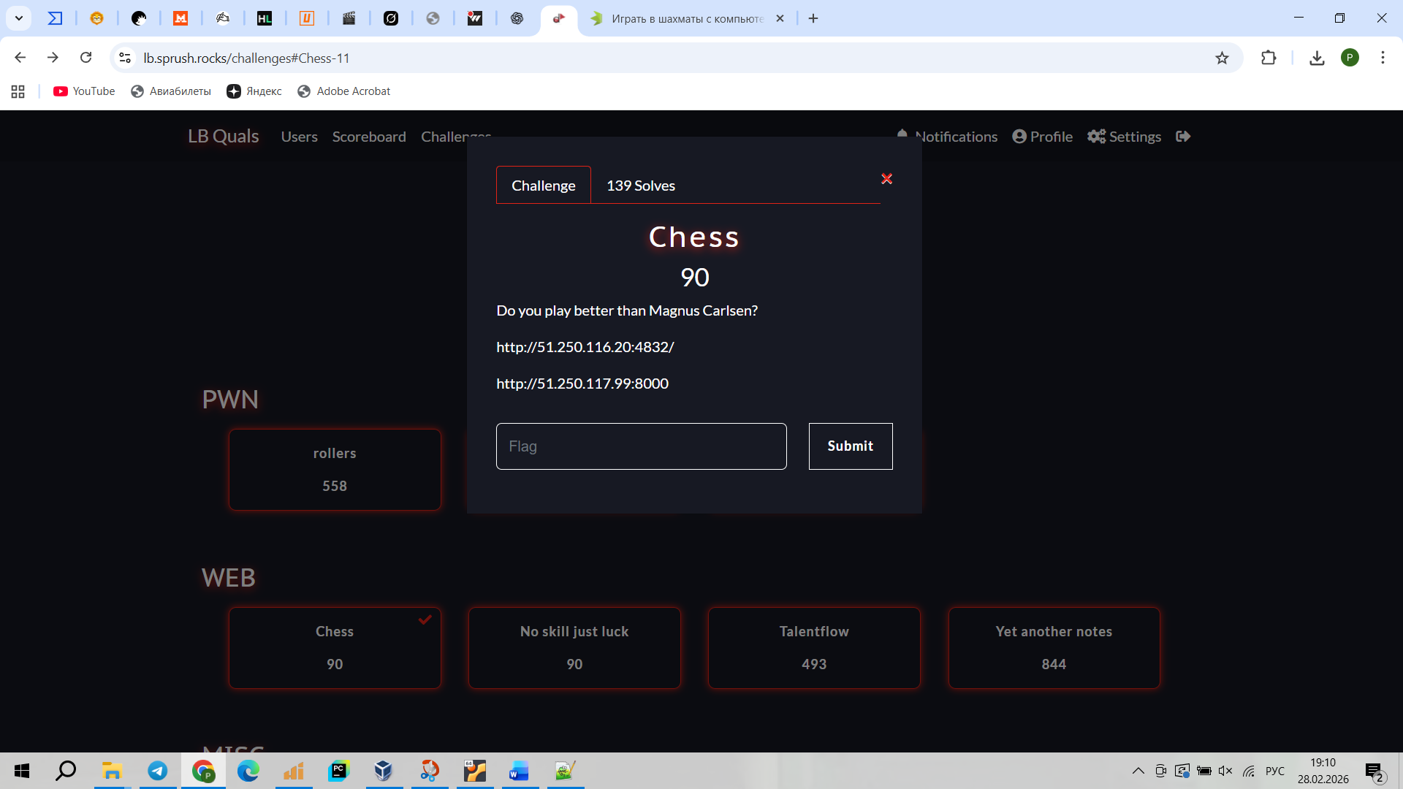
Да, я просто заставила играть два компьютера против друг друга и белые победили!!!:
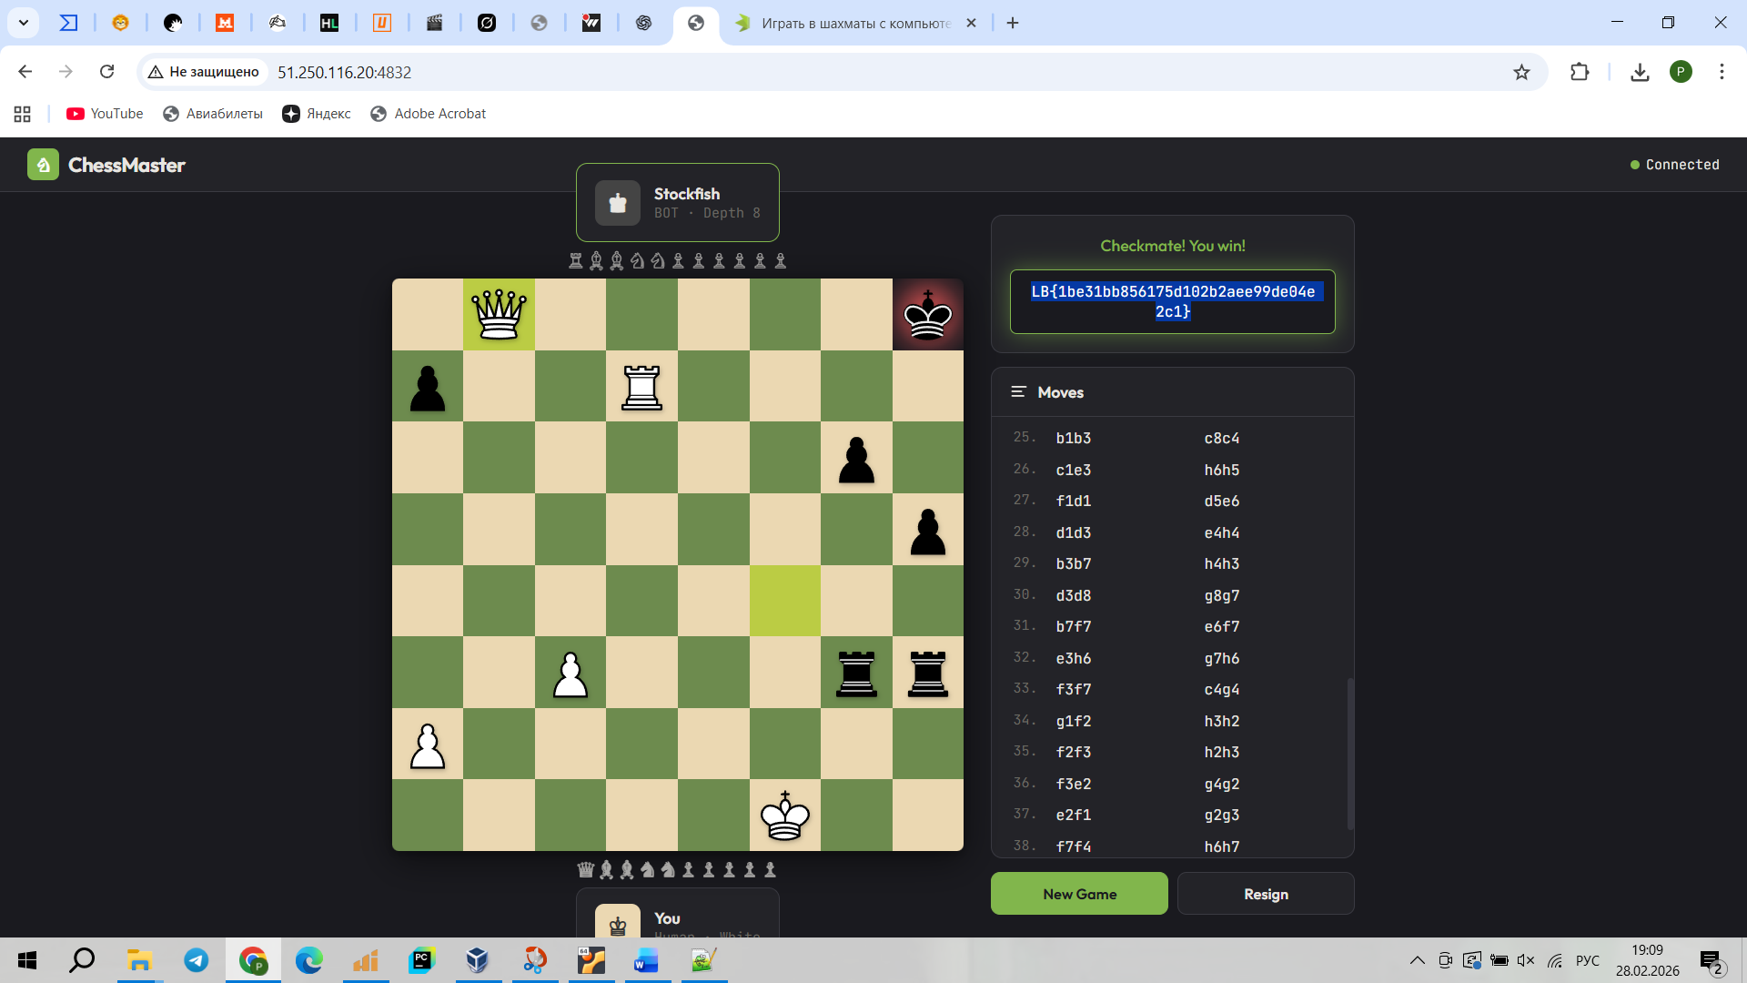

Задача 3
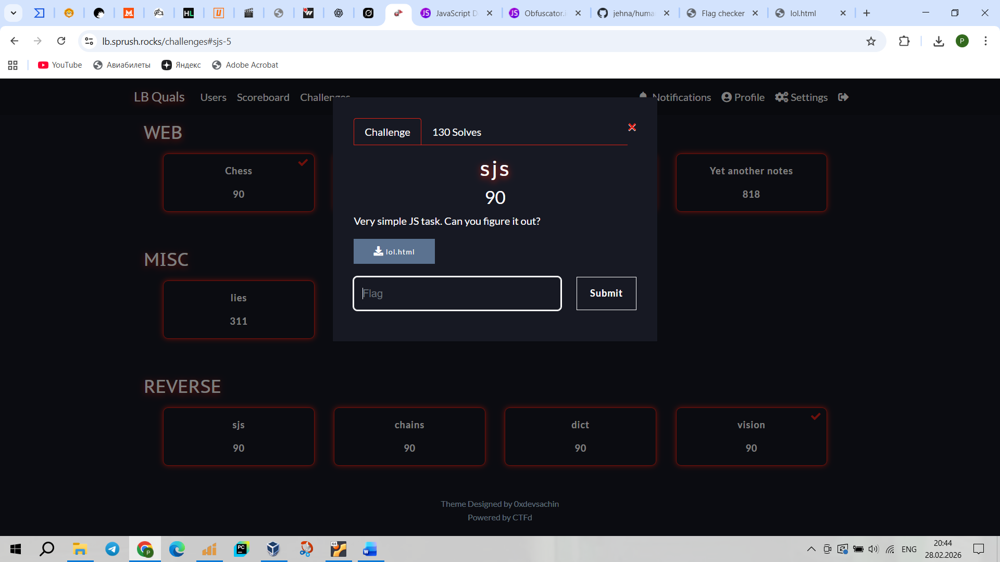
В этом файле содержится очень большой js-код – он обфусцирован.
Спустя сто лет у меня наконец заработал сайт, который может деобфусцировать этот js-код, и мы получили следующее:
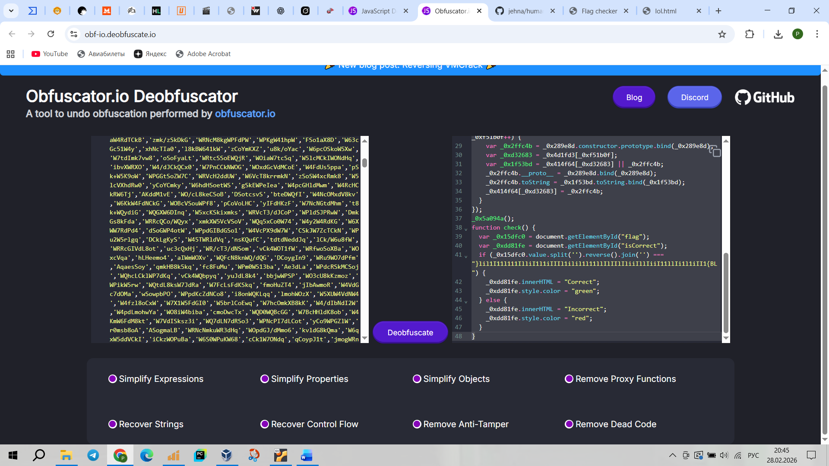
Видим, что флаг представлен задом наперед, потому что флаг должен начинаться с LB{}, так что просто переворачиваем строку:
LB{1IIi1l1iIll11IiiIllIiilIlIIlIll11l1lili1lIIIi1l1IillI111l11I1lil}.

